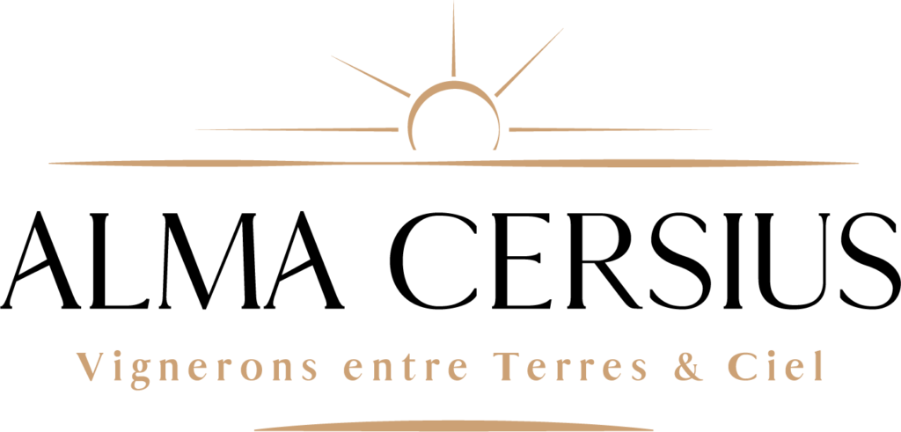

Création d’un site de stockage et de mise en bouteille de vin ainsi que d’un caveau de vente

Secteur « La Joie »
34 420 Cers
Installations Classées pour la Protection de l'Environnement
Dossier de demande d’Enregistrement d’une Installation Classée

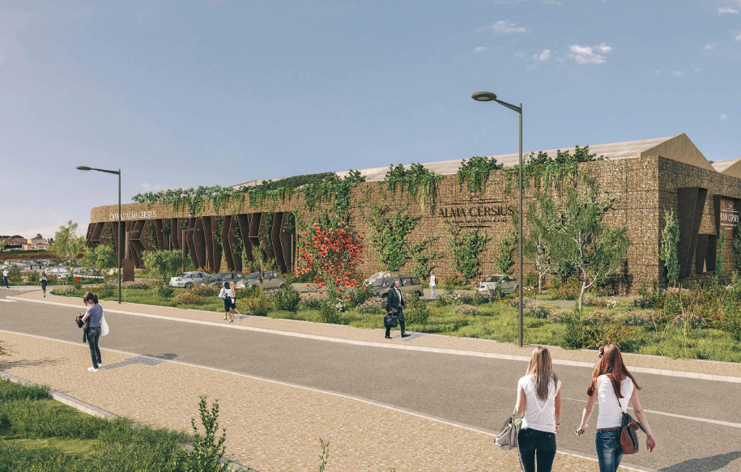

Janvier 2024

